Okan ekmek al. 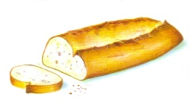
Anne un al.
Nine ekmek al.
Okan o oku al.
Nine o ekmek mi?

Oku
-O ne?
-Kalem.
- O kim?
-Kemal.
- O kalem kimin?
-O kalem Kemal’in.

Murat ekmek al.
Mert olta al. 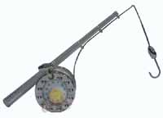

Anne onu koru.
Tuna ona kalem al.
Mete iki kalem al.
Nur elli lira alma.
Ela kara kalem al.
Lale ak un al.
Tutku kalem al.
Tutku ekmek al.
Tutku o kutu.
Tutku kutu al.
Tutku kutu atma.

Tek kek tak kal kil
Kir oku okul erken toka
Ekle ekli ekme ekmek erken
Kara kale kalem kolu kotu

